平成25年1月18日
府政情報室
大阪府公式Twitterの開始について

１．目的
Twitterというツールを活用して、府政に関する情報や府庁でのできごとを随時発信し、府民をはじめ多くの方々に府庁そして府政に関心をもっていただくとともに身近に感じてもらうきっかけとする。

２．大阪府公式Twitterの特徴
・府政だよりのキャラクター「なんでござる」を起用。「なんでござる」がつぶやいているという設定で、やわらかい語り口調で親近感を醸成。
・府政情報のみならず、お天気やその時々の感想などを織り交ぜることにより「役所らしくない」「肩ひじ張らない」Twitterとし、特に若い世代にも関心を持っていただけるものをめざす。
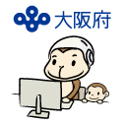 | なんでござる（イラスト左側）  府政だよりに登場するキャラクター  その他にも、「大阪府庁職員ブログなんでござる」や「大阪府公式Facebookページ」にも登場する。大阪を元気にするお手伝いをするため、未来の大阪からやってきたおさるさん。年齢は13歳。
３．アカウントについて
名前：大阪府広報隊長なんでござる
アカウント：@osakaprefPR

４．開設日 平成２５年２月４日（月） １４時（同時に報道発表）

５．ツイート内容
府政情報と日常のつぶやきを投稿
（１）府政情報のつぶやき
イベントの告知や募集などのお知らせ（イルミネーションの開催、ポスターコンクール募集など）
府の施策の紹介、注意喚起・啓発など（節電のお知らせ、感染症の注意喚起など）
府政情報室のお知らせ（府政だより発行、記者会見の生中継のお知らせなど）
府庁の出来事紹介（ひょうたんから独楽、知事表敬など）
（２）日常のつぶやき
ゆるく、たのしい内容で気軽に読めるもの
あいさつ（天気、季節など）

６．運用体制
各部局の広報事項を府政情報室で選定し、投稿する。
・イベントの告知や募集等のつぶやきは府政情報室で原稿作成し、投稿。
・施策紹介や注意喚起・啓発等は必要に応じて担当課にも確認し、投稿。

７．リプライやフォロー等に関する運用
・リプライ（返信）、リフォローは行わない。
・ただし、大阪府関係や官公庁等公共性の高いアカウントは必要に応じてフォローやリツイートする。

８．スケジュール

大阪府トップページからの入り口

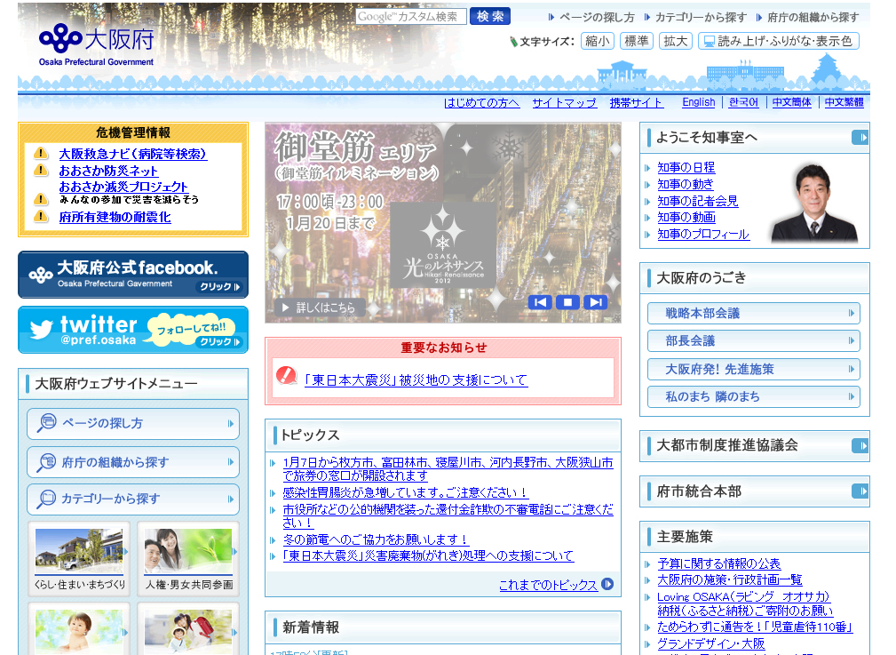

クリックすると
ツイッターにとびます

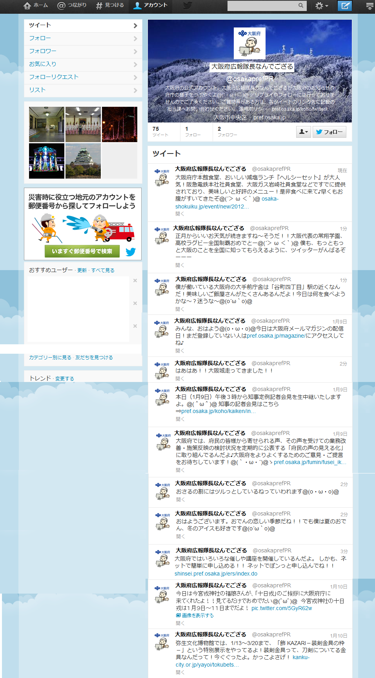
プロフィール画像と
名前、紹介
ツイッターの画面

「フォロー」を押すと
大阪府のフォロワーに
なります。

投稿した写真を見ることができます。
【タイムライン】
自分のツイートと
自分がフォローしている人のツイートが時系列で表示されます。

クリックすると大阪府のＨＰにとびます。

クリックすると画像を表示します。
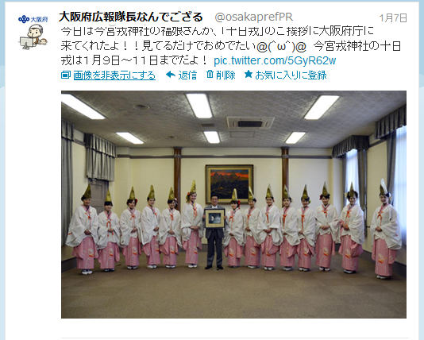

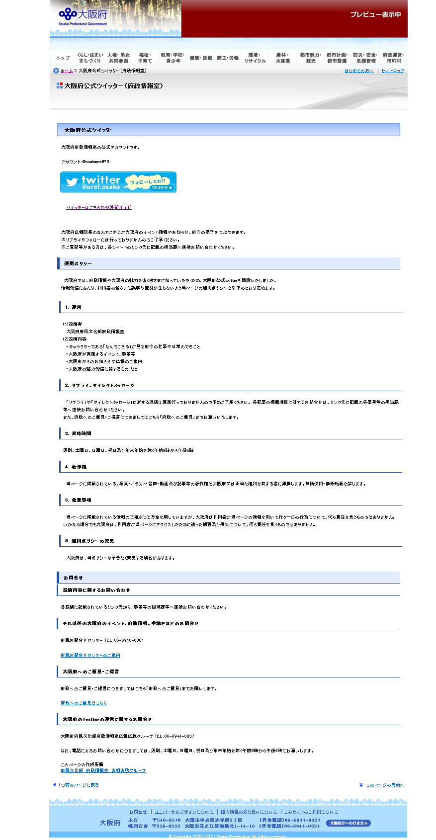
運用ポリシー

運用ポリシーを掲載

